Laboratorium 3

Hibernate

# 1, Konfigurowanie Apache derby

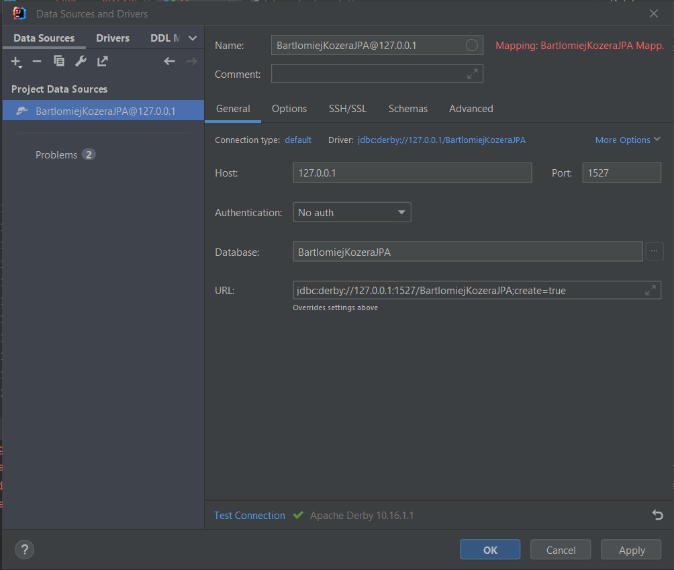

# 2. Klasa Product

